连接网络
将摄像机通过有线的方式连接到摄像机，路由器需要开启DHCP功能，给摄像机分配到IP地址（如果路由器没有开启DHCP功能，摄像机连接网线后，摄像机的默认IP就是192.168.1.88）；

查找摄像机
打开EasyCamera\SDK\网络库&播放库\bin\HiCamSearcher.exe，搜索摄像机：
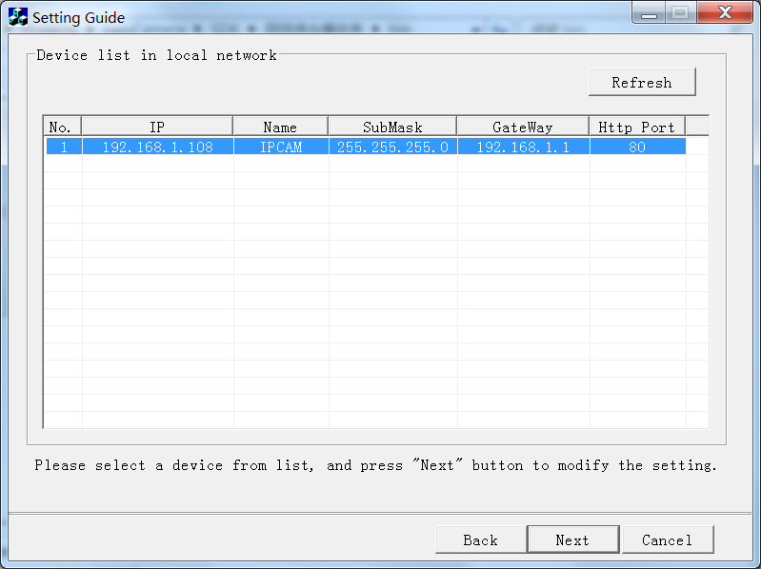
示例中，查找到摄像机的IP地址为192.168.1.108；

开启telnet服务
通过浏览器访问摄像机进入web管理页面，进入系统维护页面，在系统升级项中点击浏览找到所提供的EasyCamera\SDK\telnet_8126.pkg升级包，点击确定，等待系统重启。
例如：http://192.168.*.*/web/admin.html
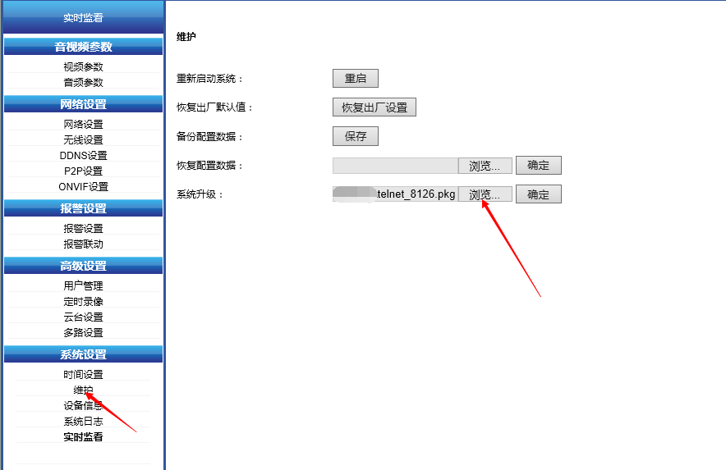

通过telnet访问摄像机
摄像机开启telnet服务后即可通过telnet 终端进行访问。登录名为root，密码为空。如下图所示。摄像机自带的程序与配置位于/mnt/mtd/，请勿删除此目录下任何内容！！！

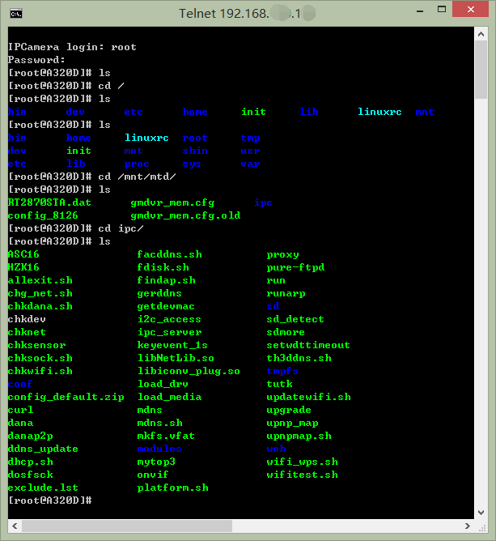

下载文件到摄像机
可通过http、ftp协议进行文件传输，摄像机提供wget、ftpget、ftpput命令。用户可以自己的程序下载至/mnt/mtd目录(受嵌入式资源的限制，此款设备用户可支配的空间大约为2M)。
下面以wget命令示例下载EasyCamera\SDK\pure-ftpd程序至摄像机并运行。在Windows上可使用所提供的EasyCamera\SDK\hfs241.exe作为文件服务器。如下图所示，打开HFS，将需要下载至相机的文件拖拽到HFS，拷贝地址。

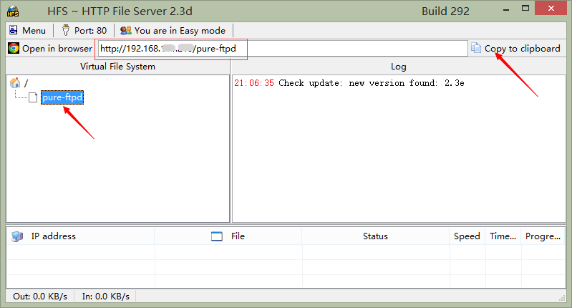
在telnet终端里输入wget url进行下载。如下图：
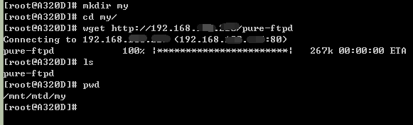
赋予所下载程序的可执行程序即可运行程序。
chmod +x pure-ftpd
./pure-ftpd &
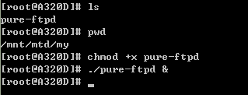

通过FTP访问摄像机
我们提供了EasyCamera\SDK\pure-ftpd程序以便在摄像机里建立ftp服务器，下载执行方法如上节所述。下面便可以用ftp客户端访问摄像机了。用户名为root，密码为空。
下图为FileZilla客户端的访问界面，可以看到我们上一步建立的目录及上传的文件。
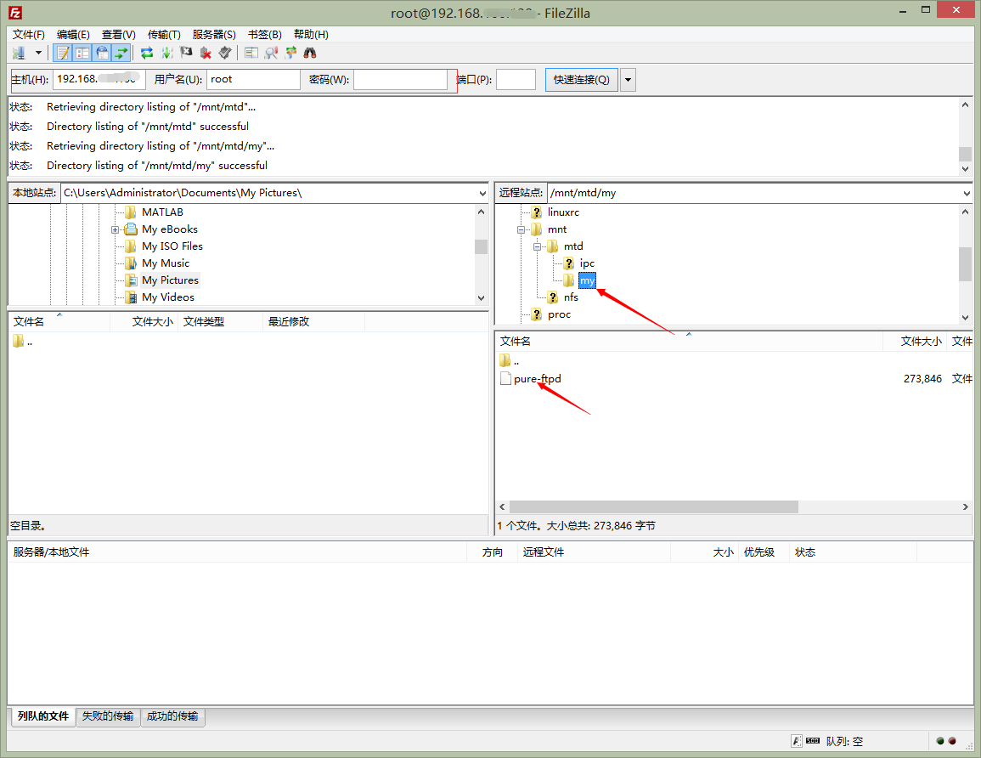

安装交叉编译工具链
交叉编译工具链为所提供的EasyCamera\SDK\8126交叉编译工具\crosstool.tgz文件，解压crosstool.tgz至Linux开发宿主机的/opt目录，在/etc/profile里设置将交叉编译工具链目录设置到PATH变量，重启完成安装。
解压命令：tar zxvf crosstool.tgz -C /opt
在/etc/profile添加:
export PATH="$PATH:/opt/crosstool/arm-none-linux-gnueabi-4.4.0_ARMv5TE/bin"

摄像机RTSP地址
摄像机提供1/2/3种码流，RTSP地址分别为：
主码流：RTSP://[IP]:[PORT]/11
子码流：RTSP://[IP]:[PORT]/12
三码流：RTSP://[IP]:[PORT]/13
具体每一个码流的参数细节可在WEB管理中进行设置：
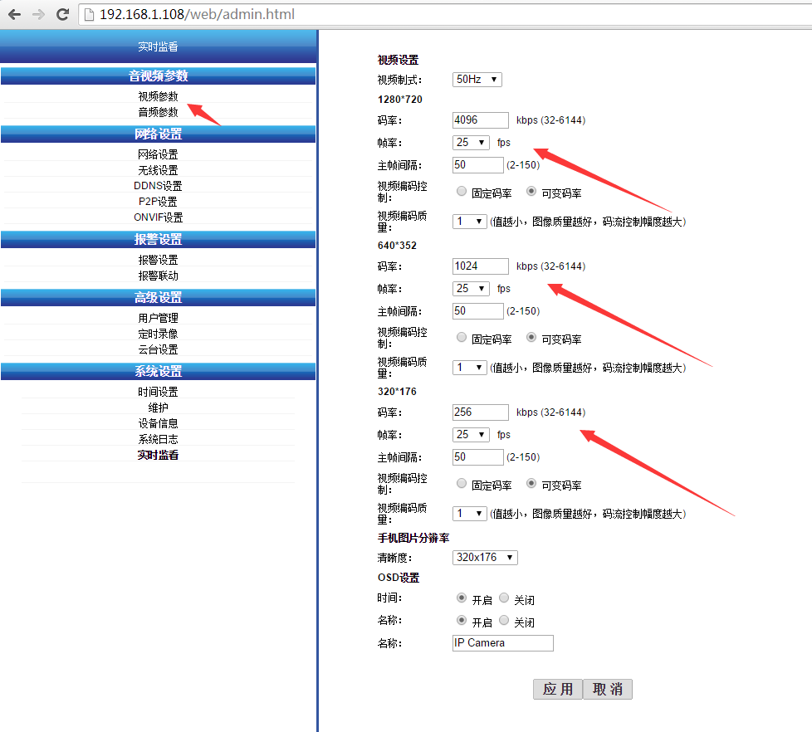

无线设置
WEB连接到摄像机后，可以通过WEB管理界面进行WIFI连接的设置：
